บันทึกแนวทางการปฏิบัติที่ดี
ชื่อผลงาน การพัฒนาด้านงานสารบรรณของมหาวิทยาลัยอย่างมีประสิทธิภาพ
สู่แนวทางปฏิบัติที่ดี

1.เจ้าของผลงาน กองกลาง สำนักงานอธิการบดี
2.สังกัด กองกลาง สำนักงานอธิการบดี
3. ชุมชนนักปฏิบัติ ด้านการผลิตบัณฑิต
ด้านการวิจัย
ด้านการพัฒนาสมรรถนะการปฏิบัติงาน
4.ประเด็นความรู้
งานสารบรรณ เป็นกลไกสำคัญในการปฏิบัติงานราชการที่สำคัญและจำเป็นอย่างยิ่งต่อทุกหน่วยงาน ซึ่งเป็นงานพื้นฐานที่ทุกหน่วยงานในองค์ภาครัฐต้องปฎิบัติตามระเบียบสำนักนายกรัฐมนตรีว่าด้วยงานสารบรรณ พ.ศ.2526 และที่แก้ไขเพิ่มเติม (ฉบับที่ 2) พ.ศ.2548 และ (ฉบับที่ 3) พ.ศ.2560 ซึ่งระเบียบสำนักนายกรัฐมนตรีว่าด้วยงานสารบรรณฯ มีรายละเอียดเพิ่มเติมจากเดิมค่อนข้างมาก เพื่อให้การติดต่อสื่อสารทั้งหน่วยงานภายในและหน่วยงานภายนอกมหาวิทยาลัยอย่างถูกต้องและเคร่งครัด ผู้ปฏิบัติงานหรือผู้ที่รับผิดชอบงานด้านสารบรรณ จึงจำเป็นต้องมีความรู้ความเข้าใจในระเบียบสำนักนายกรัฐมนตรีว่าด้วยงานสารบรรณฯ เป็นอย่างดี เพื่อให้สามารถปฏิบัติงานได้อย่างถูกต้องและมีประสิทธิภาพ อีกทั้งขั้นตอนการเสนอหนังสือขออนุมัติ รวมทั้งแนวปฏิบัติเกี่ยวกับการเกษียนหนังสือราชการภายในมหาวิทยาลัยนั้น มีความสำคัญอย่างยิ่งต่อการเสนอหนังสือต่อผู้บริหาร หากผู้ปฏิบัติงานมีความเข้าใจในรายละเอียดและขั้นตอนในการปฏิบัติแล้ว ก็จะสามารถเสนอหนังสือได้รวดเร็ว ถูกต้องตามระเบียบฯ
กองกลาง จึงได้จัดทำขั้นตอนการเสนอหนังสือขออนุมัติ รวมทั้งแนวปฏิบัติเกี่ยวกับการเกษียนหนังสือราชการภายในมหาวิทยาลัย และได้เผยแพร่การพิมพ์หนังสือราชการตามระเบียบสำนักนายกรัฐมนตรีฯ ของสำนักงานปลัดสำนักนายกรัฐมนตรี เผยแพร่ในเว็ปไซต์กองกลาง https://center.rmutl.ac.th เพื่อเป็นแนวทางในการปฏิบัติงานของผู้ปฏิบัติงานด้านสารบรรณของทุกหน่วยงาน ซึ่งถือเป็นแนวปฏิบัติที่ดี ทำให้ผู้ปฏิบัติงานสามารถปฏิบัติงานได้อย่างมีประสิทธิภาพ ถูกต้อง และรวดเร็วมากยิ่งขึ้น

5.ความเป็นมา
ตามที่มหาวิทยาลัยเทคโนโลยีราชมงคลล้านนา มีเป้าหมายในการพัฒนามหาวิทยาลัยไปสู่องค์กรแห่งการเรียนรู้ โดยมีนโยบายที่ผลักดันให้มีการจัดการความรู้ทั่วทั้งมหาวิทยาลัยที่ตอบวิสัยทัศน์และยุทธศาสตร์ของมหาวิทยาลัย โดยมีการรวบรวมความรู้ที่มีอยู่ในมหาวิทยาลัย (Tacit Knowledge) ถ่ายทอดไปสู่บุคลากรและนำไปปฏิบัติอย่างเป็นระบบ (Explicit Knowledge) จนเกิดเป็นแนวปฏิบัติให้เกิดการแลกเปลี่ยนเรียนรู้และถ่ายทอดความรู้ภายในหน่วยงาน เป็นการสนับสนุนการปรับปรุงและพัฒนาการดำเนินงานที่เกิดจากการจัดการความรู้ของหน่วยงาน เพื่อให้บุคลากรได้ตระหนัก และเข้าใจถึงความสำคัญและประโยชน์ของการจัดการความรู้มากขึ้น มีโอกาสแลกเปลี่ยนเรียนรู้ เกี่ยวกับวิธีการดำเนินการจัดการความรู้กับผู้เชี่ยวชาญ และระหว่างหน่วยงาน ตลอดจนสามารถนำความรู้ที่ได้รับไปจัดการความรู้ในหน่วยงานได้อย่างเป็นรูปธรรม ชัดเจน ครอบคลุมทุกภารกิจของมหาวิทยาลัย โดยใช้เป็นเครื่องมือในการพัฒนางาน เพิ่มประสิทธิภาพให้มีความก้าวหน้า นำพามหาวิทยาลัยไปสู่องค์กรแห่งการเรียนรู้ต่อไป ซึ่งมหาวิทยาลัยเทคโนโลยีราชมงคลล้านนา ได้เล็งเห็นความสำคัญของ การนำกระบวนการจัดการความรู้มาเป็นเครื่องมือในการพัฒนาคน พัฒนางาน พัฒนาคุณภาพ ประสิทธิภาพ และพัฒนาฐานความรู้ภายในหน่วยงานและพัฒนามหาวิทยาลัยนั้น
เพื่อให้บุคลากรได้ตระหนัก และเข้าใจถึงความสำคัญและประโยชน์ของการจัดการความรู้มากขึ้นมีโอกาสแลกเปลี่ยนเรียนรู้ เกี่ยวกับวิธีการดำเนินการจัดการความรู้กับผู้เชี่ยวชาญ และระหว่างหน่วยงานตลอดจนสามารถนำความรู้ที่ได้รับไปจัดการความรู้ในหน่วยงานได้อย่างเป็นรูปธรรม ชัดเจน ครอบคลุมในประเด็นยุทธศาสตร์ การพัฒนาการบริหารจัการและการสร้างฐานวัฒนธรรมองค์กร ซึ่งมีองค์ความรู้ที่จำเป็นต่อการปฏิบัติราชการ องค์ความรู้ในการพัฒนาสมรรถนะการปฏิบัติงาน เพื่อตอบสนองยุทธศาสตร์และ
พันธกิจของมหาวิทยาลัย โดยใช้เป็นเครื่องมือในการพัฒนางาน เพิ่มประสิทธิภาพให้มีความก้าวหน้า นำพามหาวิทยาลัยไปสู่องค์กรแห่งการเรียนรู้ต่อไป
กองกลางในฐานะหน่วยงานหลักที่ดำเนินการด้านงานสารบรรณของมหาวิทยาลัย จึงได้เล็งเห็นความสำคัญของการนำกระบวนการจัดการความรู้มาเป็นเครื่องมือในการพัฒนาคน พัฒนางาน พัฒนาคุณภาพ ประสิทธิภาพ และพัฒนาฐานความรู้ภายในหน่วยงาน เพื่อให้บรรลุเป้าหมายและบังเกิดผลต่อการปฏิบัติด้านการพัฒนาองค์กร จึงได้จัดทำโครงการการจัดการความรู้ของกองกลาง เรื่อง การพัฒนาด้านงานสารบรรณของมหาวิทยาลัยอย่างมีประสิทธิภาพสู่แนวทางปฏิบัติที่ดี
วัตถุประสงค์
- เพื่อส่งเสริมให้องค์กรใช้การจัดการองค์ความรู้เป็นเครื่องมือสนับสนุนการปฏิบัติงาน
- เพื่อให้มีการแลกเปลี่ยนเรียนรู้เกี่ยวกับแนวทางการปฏิบัติที่ดี
- เพื่อหาแนวทางแก้ไขปัญหาและข้อเสนอแนะในการปรับปรุงการปฏิบัติงานด้านสารบรรณของมหาวิทยาลัย

6.แนวทางการปฏิบัติที่ดี
การดำเนินแนวทางสำหรับการปฏิบัติที่ดี ควรมีการระดมความคิดเห็น โดยมีการจัดประชุมหารือร่วมกันกับเจ้าหน้าที่ที่รับผิดชอบงานสารบรรณของหน่วยงานภายในมหาวิทยาลัย ซึ่งร่วมกันวิเคราะห์ปัญหาที่เกิดจากการปฏิบัติงาน แลกเปลี่ยนเรียนรู้และประสบการณ์จากการปฏิบัติงานร่วมกัน ตั้งแต่เริ่มต้นจนสิ้นสุดกระบวนการ ช่วยให้สามารถเข้าใจ วิธีการ ขั้นตอนการปฏิบัติได้อย่างชัดเจน เพื่อนำมาใช้ในการพัฒนาและปรับปรุงแนวทางการปฏิบัติให้เกิดประสิทธิภาพและประสิทธิผลอย่างสูงสุด

ขั้นตอนการเสนอหนังสือขออนุมัติ

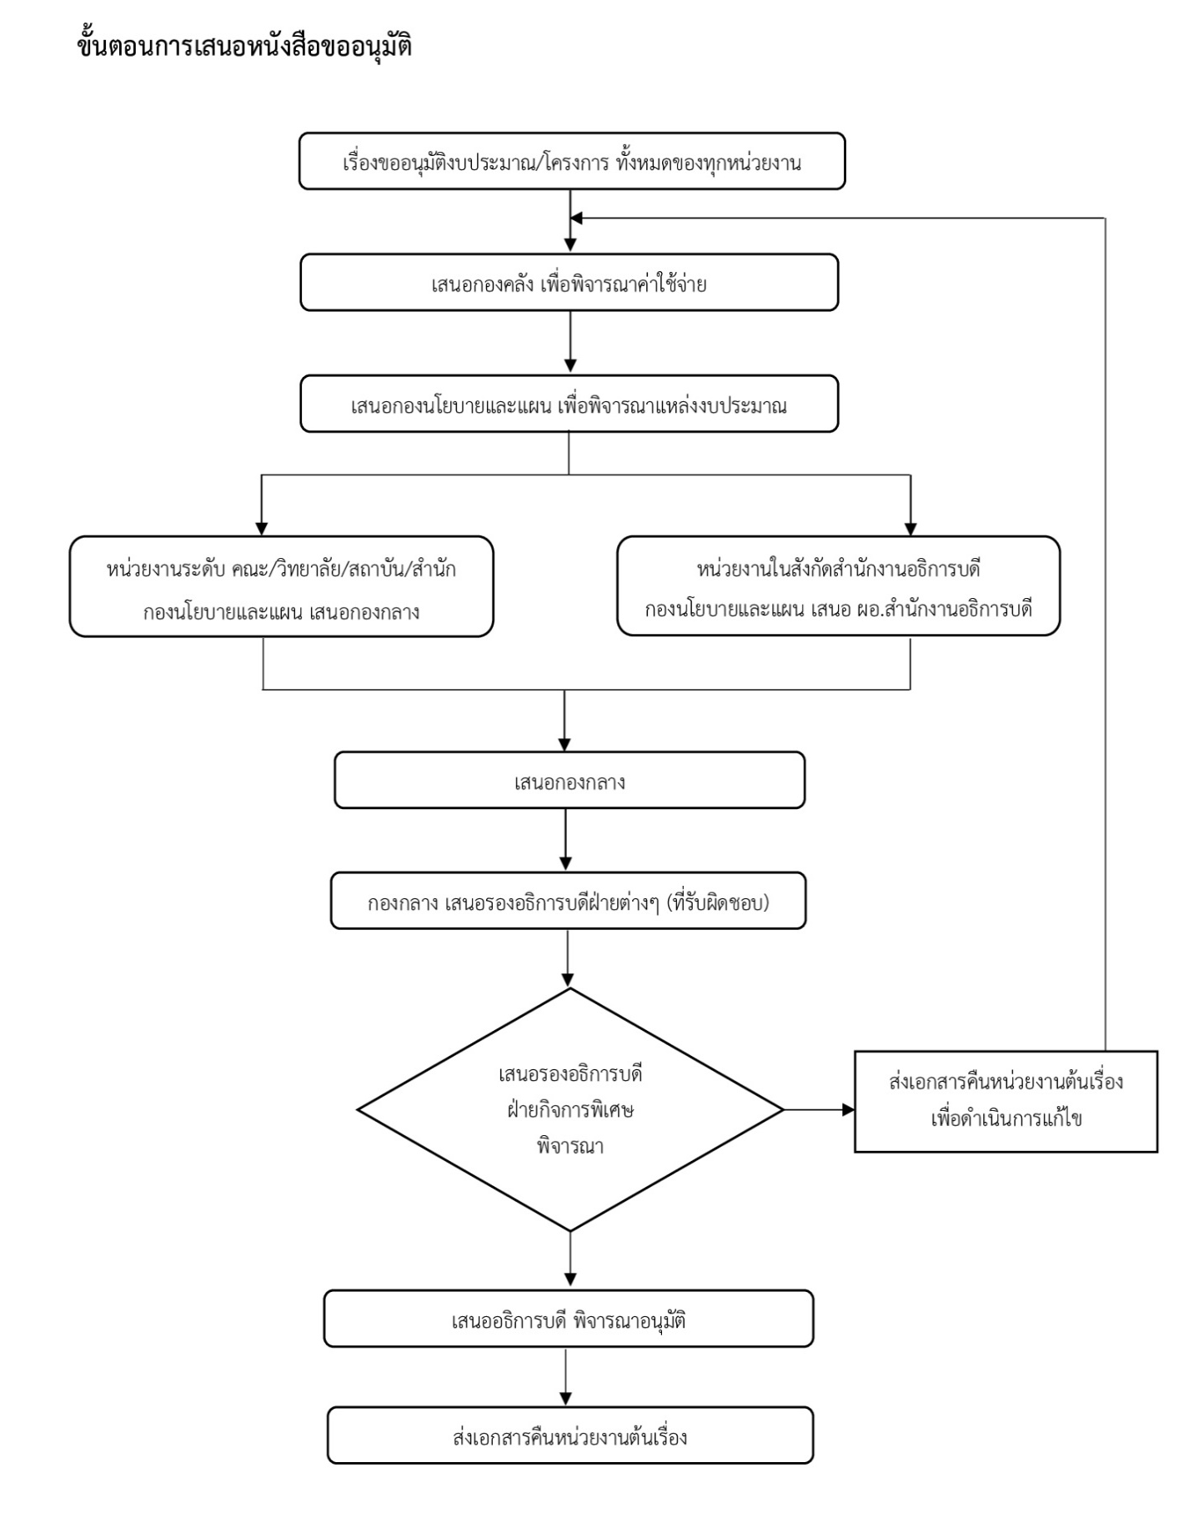

แนวปฏิบัติเกี่ยวกับการเกษียนหนังสือราชการ
เพื่อให้การดำเนินงานเกี่ยวกับงานสารบรรณ ด้านการเกษียนหนังสือของผู้บริหารให้เป็นไปในทิศทางเดียวกัน มีประสิทธิภาพและมีความชัดเจน กองกลาง จึงขอความร่วมมือทุกหน่วยงานเกี่ยวกับการเกษียนหนังสือราชการของผู้บริหาร โดยขอให้ปฏิบัติดังนี้
1. เกษียนหนังสือเรียงลำดับก่อนและหลัง โดยเกษียนหนังสือต่อจากผู้ลงนามคนล่าสุด
2. การเกษียนให้เริ่มจากบริเวณครึ่งหน้ากระดาษลงไป (จากบนลงล่าง) และจากซ้ายไปขวา
หากพื้นที่ไม่พอเกษียนให้พลิกหน้าถัดไป
3. หลังจากที่ผู้บริหารเกษียนหนังสือเรียบร้อยแล้ว ให้เจ้าหน้าที่สารบรรณหน่วยงาน ประทับตราชื่อและตำแหน่งพร้อมลงวันที่ทุกครั้ง

7.ผลสัมฤทธิ์
- หนังสือราชการมีการจัดทำถูกต้องตามระเบียบสำนักนายกรัฐมนตรีว่าด้วยงานสารบรรณ พ.ศ.2526 และที่แก้ไขเพิ่มเติม (ฉบับที่ 2) พ.ศ.2548 และ (ฉบับที่ 3) พ.ศ.2560
- การเรียนรู้จากประสบการณ์การปฏิบัติงาน แล้วนำมาประยุกต์ใช้ได้อย่างเหมาะสม
- เกิดแนวทางในการปฏิบัติงานตั้งแต่เริ่มต้นจนสิ้นสุดกระบวนการ ช่วยให้สามารถเข้าใจ วิธีการ ขั้นตอนการปฏิบัติได้อย่างชัดเจน
- ผู้ปฏิบัติงานสามารถนำไปปฏิบัติและเป็นไปในทิศทางเดียวกัน
- ข้อผิดพลาดในการปฏิบัติงานด้านสารบรรณของแต่ละหน่วยงานลดลง
- มีการตระหนักถึงความสำคัญในการใช้องค์ความรู้ต่อการพัฒนาองค์กรของผู้ปฏิบัติงาน
- สามารถนำเทคโนโลยีสารสนเทศมาประยุกต์ใช้และพัฒนาการทำงานให้เกิดประโยชน์
- ลดการใช้ทรัพยากร และประหยัดงบประมาณ

8.ปัจจัยความสำเร็จ
- ผู้ปฏิบัติงานมีความรู้ความเข้าใจระเบียบสำนักนายกรัฐมนตรีว่าด้วยงานสารบรรณ พ.ศ.2526 และที่แก้ไขเพิ่มเติม (ฉบับที่ 2) พ.ศ.2548 และ (ฉบับที่ 3) พ.ศ.2560 สามารถนำมาปฏิบัติได้อย่างถูกต้อง
- ผู้ปฏิบัติงานสามารถนำความรู้และประสบการณ์จากการปฏิบัติงานมาประยุกต์ใช้ได้อย่างเหมาะสม
- ผู้ปฏิบัติงานสามารถถ่ายทอดความรู้ออกมา เพื่อให้ผู้ที่ปฏิบัติงานในลักษณะเดียวกันนี้ นำไปปฏิบัติและสามารถปฏิบัติงานแทนกันได้ ทำให้เข้าใจขั้นตอน วิธีการปฏิบัติงานเป็นไปในทิศทางเดียวกัน สามารถตรวจสอบและลดข้อขัดแย้งระหว่างการปฏิบัติงานได้
- ผู้ปฏิบัติงานมีการแสดงความคิดเห็น และเกิดการแลกเปลี่ยนเรียนรู้ร่วมกันอย่างต่อเนื่อง เพื่อให้ทันต่อการเปลี่ยนแปลงตามนโยบายการบริหารงานของมหาวิทยาลัย

9.ปัญหาอุปสรรคและข้อเสนอแนะ แนวทางการพัฒนาต่อไป
ปัญหาอุปสรรค
- ผู้ปฏิบัติงานบางท่านยังใช้รูปแบบหนังสือราชการแบบเดิมๆ ซึ่งไม่ถูกต้องตามระเบียบนายกรัฐมนตรีว่าด้วยงานสารบรรณฯ
- การเสนอหนังสือราชการของบางหน่วยงาน ยังขาดความรอบคอบมีข้อผิดพลาด ทำให้ต้องส่งเอกสารกลับคืนหน่วยงานต้นเรื่อง เพื่อนำกลับไปแก้ไข ทำให้การเสนอหนังสือล่าช้าและใช้เวลานาน

ข้อเสนอแนะ
- ควรมีการจัดอบรมงานด้านสารบรรณ เพื่อปรับปรุงและพัฒนางานอย่างต่อเนื่อง และก่อให้เกิดประสิทธิภาพและประสิทธิผล
แนวทางการพัฒนาต่อไป
- ควรมีการส่งเสริมและพัฒนาความรู้งานด้านสารบรรณให้กับผู้ปฏิบัติงานอย่างต่อเนื่องเป็นประจำ เพื่อให้เกิดการแลกเปลี่ยนเรียนรู้จากการปฏิบัติงานอย่างสม่ำเสมอ

